YILDIZ YAPIMI

5 kız öğrenci yıldız yapımında aktif
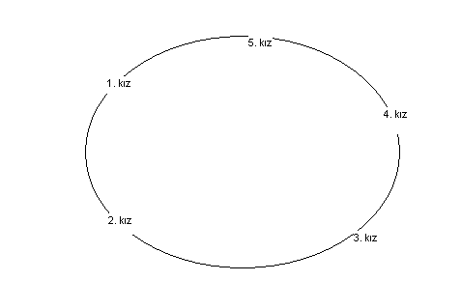

- kız sabit kalıyor,
- 2. kız 4. kıza kurdelayı üstten veriyor, onun kurdelasını alttan alıyor,
- 3. kız 4. ve 5. kızların kurdelalarının altından geçiyor ve yıldızın tepe kısmını oluşturuyor, bu arada ise 4. kız ve 5. kız alta doğru kayıyor,
- sonuç aşağıdaki gibi oluyor, 2. ve 4. kız yıldızın alt kısmını oluşturuyor.

